章鱼动力

一、产品
章鱼动力的三款产品，围绕同一件事展开：把人会做的操作，变成机器人能够学习并执行的能力。
- OctoSense：采集人的操作，形成训练数据。
- OctoMind：利用数据训练、适配和评测机器人的“大脑”。
- OctoH-Hand：作为机器人的手，完成物理操作并反馈感知信息。
以下依据官网介绍，说明产品设计及使用方式；不代表客户已经验证全部效果。

1. OctoMind：机器人的“大脑开发平台”
一套面向机器人研发团队的软件与模型平台，不只是一个模型。它包含三个环节：
组成 | 主要作用 | *个人理解
SYNWorld 具身原生通用基模 | 先提供一个有基础能力的“大脑”，不必从零教模型理解所有物体、空间关系和动作  WAM生成动作选项+ACWM预测  10B+参数的具身原生通用世界基础模型，训练数据超过30万小时。 | 基模：  WAM生成动作  ACWM预测
SYNAction 策略后训练模型 | 针对具体机器人和任务，进一步训练 | 在WAM基础上做专项优化训练
SYNEval 评测体系 | 在 离线+仿真+真机 做评测，得出最优结果 | 判断 规划器  （包装成评测体系产品）
产品把技术路线包装的很高端
官网上说“10条数据就能完成泛化”
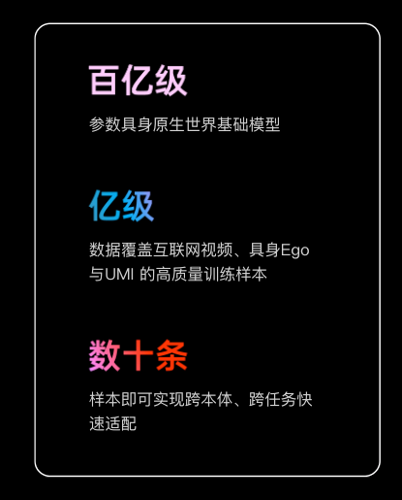
*使用方式：研发团队接入机器人采集的视觉、动作等数据接入平台，以基础模型为起点，针对自己的设备和任务进行训练；再经过离线测试、仿真和真机测试，选择可用的策略。
目标：帮助客户减少从零开发机器人模型和训练工具的工作，并尝试把已有能力迁移到新任务、新机器人。官网称只需数十条样本即可快速适配。
来源：OctoMind官网
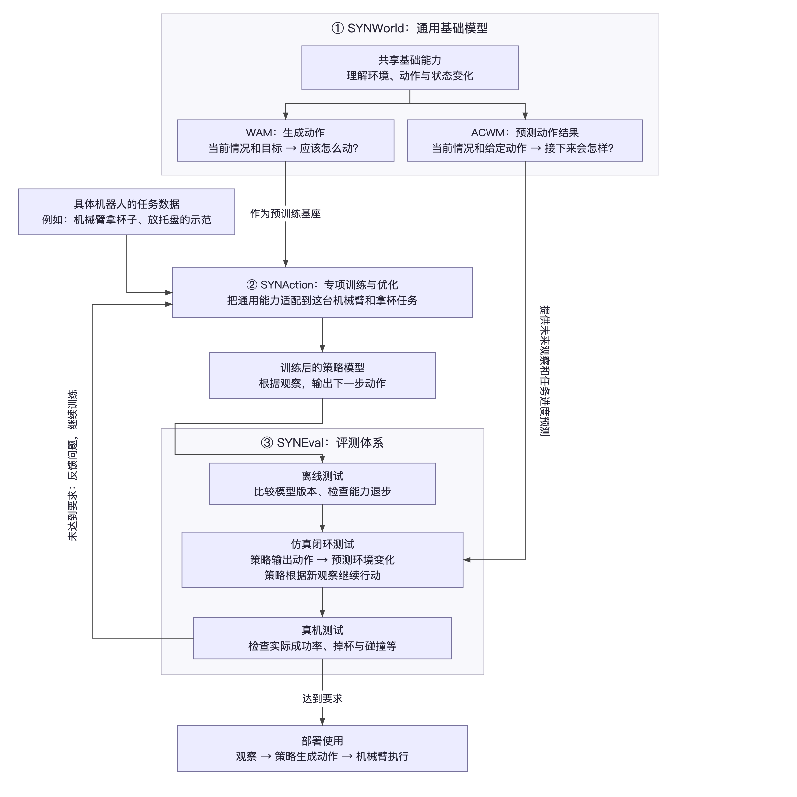该技术-产品框架由本人整理

2. OctoH-Hand：能感知接触和用力的机器人手（可略过）
一款模仿人手结构的五指灵巧手，是机器人执行端的硬件，需要与机械臂、本体及控制系统配合使用。
它采用腱绳传动：把较重的驱动部件放在小臂，通过绳索带动手指，类似人的肌肉通过肌腱驱动手指。
使用方式：将灵巧手集成到机器人上，由控制系统向它下达动作指令。它执行抓握、移动物体或工具操作，同时把关节位置、接触和用力信息反馈给系统，以便调整动作。
与简单夹爪相比，它的目标是适应更多为人手设计的物品和工具，并完成更复杂的多指配合。
目标：让机器人不仅能“抓到东西”，还能够根据接触情况调整动作和力度，为精细操作提供硬件基础。
来源：OctoH-Hand官网

3. OctoSense：把人干活的过程变成机器人教材（可略过）
可穿戴数采设备+数采平台。记录“人做了什么” “手怎样运动、在哪里接触、用了多大力”。
设备 | 怎么用 | 主要记录什么
鱼眼头环 | 戴在头上，执行操作 | 第一视角的环境、物品和操作过程
肌电手环 | 戴在手腕，执行操作 | 采集肌电信号，通过模型推断手部姿态和发力
外骨骼数采手套 | 戴在手上，演示动作 | 手指运动、接触及力的信息
平台整理成数据集：采集后，OctoS-Forge平台负责对齐不同设备的数据、过滤低质量片段、标注和管理版本，整理成可供训练使用的数据集。
使用方式：让操作人员完成真实动作，再把记录处理成训练数据。例如，记录拿取、旋拧、整理物品等过程，为机器人学习提供示范。并非每次采集都必须同时使用三种设备。
目的：解决单靠视频难以记录的问题：手被物体挡住时是什么姿态、接触时用了多少力，以及不同传感器的数据如何对应。
其中，数采手套与自研灵巧手采用对应的运动结构。公司的设计意图是让人示范出来的动作，更容易转换成机器人的动作，减少中间转换和调试。
来源：OctoSense官网

战略
- 脑手一体：既要训练通用物理大脑，也要做与之配合的灵巧手和数据系统。认为要 通用脑+通用手 才能是“通用”（8.26）
- 今年从技术架构推进到了具体产品。已形成 OctoMind、OctoH-Hand、OctoSense 三条产品线（个人感受：Mind的产品包装的非常非常好）
- 以家庭为长期目标，现阶段优先补足基础能力。公司仍将家庭视为通用物理智能的长期应用场景，但当前重点是完善模型、灵巧手与数据基础设施
- 把所有VLA换成了WAM 。表示“我们确实更相信 WAM。第一，在时序上能够 Scaling。第二，在模态上能够 Scaling。模型只有能想象未来，才能建模因果，进而更好地行动。“
- 本体不是核心业务，主要用于研究和标杆场景验证。（8.26）
公司计划推出机器人本体，用于技术研发、系统验证和标杆场景落地；

营收

营收预期
过亿元，币种未知

订单/合作类型
- OctoSense具身数据采集：OctoSense数采方案最初供公司内部使用，产品化推出后，已有客户及合作伙伴前来商谈。 https://finance.sina.com.cn/stock/t/2026-08-24/doc-inipmhfs6071673.shtml
- 已披露多项战略合作，重点是数据与产业应用，无公开订单金额
四维图新：共同推进数据、软硬件适配及行业方案。
双方合作涉及数据采集与合规流通、生产制造和商业服务方案、软硬件适配、仿真训练及海外服务，并计划建立联合创新实验室，未公布具体采购项目或合同金额。人民财讯，2026年8月20日
无问智科（AI数据基础设施公司）：围绕数据集、训练和测试验证合作（章鱼动力购买无问的硬件）。
双方拟共同建设高质量具身数据集、数据闭环和仿真测试能力。另据4月报道，无问智科在2026年一季度与章鱼动力等客户签订订单。合作方署名稿，2026年4月14日、新京报，2026年4月24日
快乐e工（灵活工种平台）：探索规模化采集真实操作数据。
合作以SYNData数据体系为基础，目标是探索百万小时级原生具身数据。投资界报道／新浪转载，2026年6月17日
帕西尼：合作补充感知、数采和场景能力。
双方围绕具身感知、全模态数据采集、场景应用和生态建设展开合作。尚未公布由谁采购、采购什么，以及是否形成具体执行订单。合作方来源稿，2026年6月14日

